Тест по русскому языку  для 8 класса | 
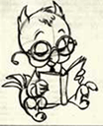 | Тест по русскому языку  для 10 класса
Ключ по русскому языку  для 8 класса | 
 | Ключ по русскому языку  для 10 класса
Справочная литература | 
На главную страницу Следующая страница

